CHÈN ÉP THẦN KINH TRỤ
I. Đại cương
Thần kinh trụ xuất phát từ thân dưới của đám rối cánh tay, là thần kinh hỗn hợp chi phối cho cơ vùng cẳng tay và bàn tay và cảm giác một nửa trong của ngón 4 và toàn bộ ngón 5 của bàn tay và mặt trụ của lưng bàn tay.
Vị trí chèn ép thần kinh trụ thường gặp nhất là vùng khuỷu (trong ống khuỷu)[l] và vùng cổ tay (ống Guyon)[2].
II. Nguyên nhân gây bệnh
Chèn ép thần kinh trụ ở khuỷu hay gần khuỷu:
- Sau gây mê, chấn thương kín, do biến dạng
- Rối loạn chuyển hóa: tiểu đường
- Tắc động mạch cánh tay tạm thòi trong suốt quá trình phẫu thuật (garô) [6]
- Cấy dụng cụừánh thai dưới da[7], tiêm mạch [8], hút thuốc lá [9].
- Dinh dưỡng kém làm teo cơ, mất lớp mỡ bảo vệ băng ngang khớp khuỷu
Chèn ép cổ tay và gần co tay:
-Bướu, hạch
- Chấn thương kín có hoặc không có gãy xương.
- Bất thường động mạch -Nguyên phát
III. Chẩn đoán 1.
Chẩn đoán xác định:
1.1. Lâm sàng:
a. Bệnh sử:
Khởi phát và diễn tiến của triệu chứng có thể khác nhau.
Nhiều bệnh nhân than phiền thay đổi cảm giác ở ngón 4,5. Hiếm khi bệnh nhân thật sự chú ý những cảm giác không thường xuyên, chủ yếu ở mặt bên trong của ngón 4 hơn là bên ngoài, tương ứng theo sự phân bố của thần kinh. Đôi khi ngón thứ 3 cũng bị, đặc biệt là mặt trụ.Những thay đổi cảm giác có thể là cảm giác tê hoặc đau nhói hoặc bỏng. Đau hiếm khi xuất hiện ở bàn tay.
Bệnh nhân có thể than phiền bị yếu nhung chỉ có ở những động tác khéo léo. Một dấu hiệu kinh điển của bệnh thần kinh trụ là dấu Wartenberg, do yếu cơ gian cốt không thể khép ngón 5 vào ngón 4.
Đôi khi bệnh nhân ghi nhận có yếu động tác kẹp ngón cái và ngón 2 do yếu cơ khép ngón cái và cơ liên cốt mu tay thứ 1.
b. Khám lâm sàng:
- Ngón 4,5 duỗi ở khớp bàn đốt và gấp ở khớp liên đốt.
- Ngón 5 lệch hướng tạo dấu hiệu Wartenberg (do cơ duỗi ngón 5 được thần kinh quay chi phối bám vào bên trụ ngón 5)Froment dương tính
Bình thường- Dấu Froment: yếu động tác kẹp giữa ngón 1 và ngón 2
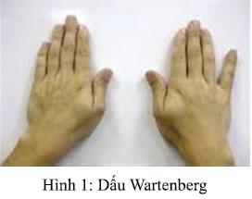
Hình 1: Dấu Wartenberg
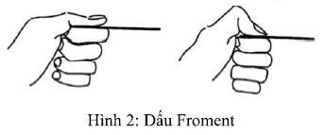
Chèn ép thần kinh trụ ở khuỷu (hội chứng ống khuỷu):
- Dấu Tinel ở khuỷu: người khám gõ bằng búa phản xạ lên thần kinh trụ trong rãnh trụ và cả ống trụ. Dấu Tinel (+) nếu bệnh nhân có cảm giác dị cảm ở những phần bàn tay do thần kinh trụ chi phối, đặc biệt là hai ngón 4,5. Dấu Tinel có độ nhạy không cao nhưng được xem là khá chuyên biệt nếu thực hiện đúng.
- Teo và yếu cơ: những cơ bàn tay do thần kinh trụ chi phối quan trọng nhất để kiểm tra là cơ liên cốt lưng đầu tiên và cơ dạng ngón út. Ở cẳng tay, gân gấp sâu ngón 4,5 (gấp đốt xa các ngón này) và gấp cổ tay trụ (gấp cổ tay nghiêng trụ).
- Nếu các cơ nội tại của bàn tay và vùng cẳng tay bị thì tổn thương nằm ở vùng khuỷu, nếu chỉ có cơ ở bàn tay bị thì khả năng tổn thương ở vùng cổ tay.
Chèn ép thần kinh trụ dưới khuỷu:
- Yếu cơ gian cốt và cơ mô út mà không mất cảm giác: chèn ép nhánh vận động bàn tay trong sâu sau khi chia nhánh cảm giác ở nông nhưng trước khi cho nhánh tận vào cơ mô út
- Yếu cơ gian cốt mà không mất cảm giác: do chèn ép nhánh vận động ở sâu sau khi cho nhánh tận vào cơ mô út.
- Yếu cơ gian cốt và cơ mô út kèm theo rối loạn cảm giác ngón 5: nghỉ nhiều đến chèn ép ống Guyon cả nhánh sâu vận động và nhánh nông của cảm giác.
- Mất cảm giác đơn thuần với nhánh thần kinh cảm giác da mặt lưng trụ bình thường, nhánh da mặt lừng bình thường, và vận động bình thường: do tổn thương nhánh cảm giác nông đơn độc, khả năng chèn ép đầu xa của ống Guyon.
- Yếu cơ gian cốt và mất cảm giác nhưng còn chức năng cơ mô út và vùng cảm giác dưới da lưng bàn tay do thần kinh trụ chi phối: là do chèn ép nhánh vận động sâu và nhánh cảm giác tận nông dưới điểm phân nhánh cho cơ vừng mô út đã tách ra nhánh vận động sâu.Thần kinh trụ: cẳng tay, ống Guyon- Sơ đồ cảm giác thần kinh trụ vùng cẳng bàn tay: nếu vùng cảm giác bị tổn thương mờ rộng hơn 2,5 cm lên trên nếp cổ tay dọc theo mặt trong của cẳng tay thì có thể bao gồm tổn thương rễ thần kinh (C8/T1) hoặc đám rối cánh tay. [3,4,5]
Thần kinh trụ: cẳng tay, ống Guyon
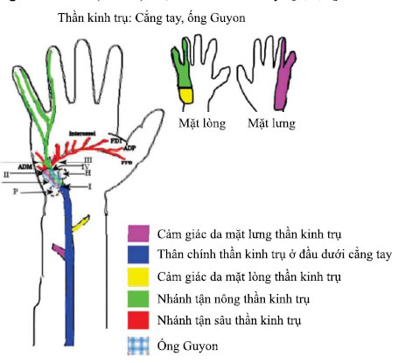
Hình 3: Sơ đồ cảm giác thần kinh trụ cẳng bàn tay
1.2. Cận lâm sàng:
- Siêu âm: có thể xác định những nguyên nhân gây chèn ép (bướu, nang...) và những thay đổi cấu trúc thần kinh, thay đổi kí ch thước ở vị trí chèn ép [ 10], [ 11 ].
- MRI: vai trò của MRI trong đánh giá thần kinh trụ và những bệnh lý thần kinh ngoại biên tiếp tục phát triển. Tại thòi điểm này, MRI được chọn lọc chụp cho những trường hợp đặc biệt như chèn ép nghi ngờ do khối u [ 12].
2. Chẩn đoán phân biệt:
- Bệnh thần kinh do rượu
- Xơ cứng cột bên teo cơ
- Viêm cột sống dính khớp
- Tổn thương thần kinh ngoại biên do chấn thương
IV. Điều trị
1. Điều trị bảo tồn:
- Thuốc kháng viêm Nonsteroid (NSAIDs)
- Giảm đau thần kinh: Gabapentin; Pregabalin
- Thuốc giảm đau gây nghiện
- Nẹp hạn chế tầm vận động của khớp và làm lớp đệm tránh chèn ép [ 13 ]
- Sử dụng nẹp đêm giúp giới hạn gấp và duỗi khuỷu vào ban đêm cũng cho thấy có hiệu quả [ 14]. Tập các bài tập trượt thần kinh, thúc đẩy sự vận động mềm mại của thần kinh bên trong ống khuỷu để giảm dinh và những nguyên nhân sinh lý khác [15,16,17]
2. Điều trị phẫu thuật:
Neu phương pháp điều trị bảo tồn thất bại và bệnh nhân có chèn ép nặng hoặc tiền yếu hoặc teo cơ, thì có chỉ định can thiệp phẫu thuật. Các kỹ thuật như là:
- Giải phóng đơn giản mạc gân gấp cổ tay trụ
- Chuyển thần kinh trụ ra trước, dưới da hoặc dưới cơ (trong trường hợp bệnh thần kinh trụ tại khuỷu) [18]
- Giải phóng ống Guyon trong chèn ép ở cổ tay [2]

